Charakteristika húb
- huby = fungi
- heterotrofná výživa, eukaryotická bunka, telo huby tvorí stielka = thallus
- veda, ktorá skúma huby mykológia

Stavba bunky húb:
- bunková stena obsahuje chitín (rovnako ako bunky vonkajšej kostry hmyzu), nikdy nie celulózu
- bunka neobsahuje plastidy
- zásobnou látkou je glykogén alebo tukové kvapôčky, nikdy nie škrob (zásobná látka rastlín)
Huby delíme na:
- jednobunkové huby
- mnohobunkové huby – vytvárajú hubové vlákna – hýfy.
Spleť hubových vláken sa nazýva podhubie - mycélium. Zrastom mycélia môže vzniknúť nepravé pletivo húb: plektenchým alebo pseudoparenchým

Význam: - huby sú reducenti – rozkladače – dekompozítory
-návrat minerálnych látok do pôdy, nachádzajú sa vo všetkých biotopoch – vodné, pôda, vzduch (spóry)...
- potrava živočíchov, človeka
- využitie vo farmaceutike (antibiotiká) a biotechnológiách (kvasinky droždie...) - používajú sa pri výrobe vína a piva, obsahujú vitamín B
- obsahujú mykotoxíny
- sú pôvodcami ochorení rastlín, živočíchov i človeka - ochorenia mykózy

Výživa húb:
- saprofitická (výživa je prijímaná z odumretých organizmov –z organických zvyškov organizmov)
- parazitická ( odoberanie živín zo živých organizmov)
- symbitická ( spolunažívanie) prospešný kladný vzťah
- Lichenizmus – lišajník = huba + riasa/sinica
- Mykoríza – huba + korene vyšších rastlín (kozák osikový pod osikou....)
Rozmnožovanie húb:

- NEPOHLAVNÉ: - delením
-pučaním - kvasinky
-spórami - výtrusmi
-fragmentáciou – časťami stielky
- POHLAVNÉ: - oogamia
- izogamia
- anizogamia

hyfogamia – dochádza k splývaniu rozlíšených vláken. Z výtrusov najprv vyrastá prvotné podhubie, ktorého vlákna sú rozlíšené na + vlákna a – vlákna. Sú to mnohobunkové hubové vlákna tvorené diplodnými jednojadrovými bunkami. V priaznivých podmienkach sa priblížia k sebe dve prvotné hubové vlákna z pohlavne odlíšených výtrusov. V mieste dotyku sa bunkové steny rozpustia a cytoplazma s organelami obidvoch buniek sa premieša. Pohlavne odlíšené jadrá ale nesplývajú, a tak vzniká osobitný stav - dvojjadrovosť bunky. Takáto bunka potom vytvára druhotné podhubie. Obidve jadrá každej bunky sa delia súčasne. Z druhotného podhubia môže vyrásť plodnica, ktorá je takisto tvorená dvojjadrovými bunkami.
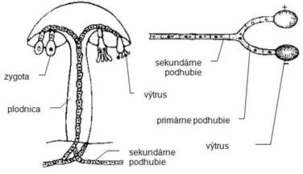

Koncové bunky plodnice vytvárajú u vreckatých húb vrecko (ascus) alebo u bazídiových húb bazídium (výtrusonosná stopka). Bazídiá vytvárajú tenkú výtrusorodú vrstvu - hymenium, vrecká vytvárajú thécium.

V bazídiu splývajú dve pohlavne odlíšené jadrá. Vzniknutý diploidný útvar hneď prejde meiózou a vzniknú 4 haploidné jadrá, z ktorých sa vytvoria 4 výtrusy - bazídiosóry spojené stopkou s bazídiom.

Vo vrecku tiež splývajú dve pohlavne odlíšené jadrá. Vo vzniknutom diploidnom jadre prebehne meióza a po nej spravidla mitóza. Vznikne tak 8 výtrusov – askospór.

Vreckaté huby sa často rozmnožujú aj nepohlavne pomocou konídií. Vytvárajú na povrchu špeciálny útvar - konídiofor.

Stavba tela húb:
-jednobunkové mikrogaméty, mnohobunkové makrogaméty

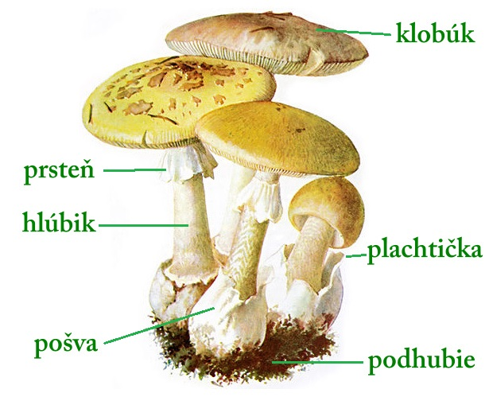

Systematické členenie húb:
Vreckaté huby – tvoria sa vrecká
-saprofity
-parazity
-lichenizované huby

- Kyjanička purpurová
- Smrčok jedlý
Bazídiové huby - tvoria bazídia (dozrievajú v nich výtrusy)
- jedovaté - toxikácia pečene a obličiek
- Bedľa vysoká
- Muchotrávka čerená
Tremeloidné huby
- hrdze – majú 2 hostiteľov
- sneti
- huby bez lupeňov – Sirove
- Drevomorka
-Koreňovka
-Pevník

Lupeňovité huby
- Kuriatko jedlé

Hríbovité huby
- Hríb satan

Bruchátkovité huby
- Prášivka šedivá
- Vatovec obrovský

Mikoríza – symbióza huby a koreňa vyššej rastliny
-rastlina poskytuje sacharidy
-huba poskytuje minerálne látky a fosfor

Jedlé huby:
- Masliak obyčajný
- Kuriatko jedlé
- Hríb dubový
- Kozák osikový
- Bedľa vysoká
- Pečiarka poľná
- Hliva ustricová
- Plávka zelenkavá

- Jedovaté huby:
- Hríb satanský
- Muchotrávka hľuznatá
- Muchotrávka červená
- Zvonovec veľký
- Pestrec obyčajný

Chránené huby:
- Hríb kráľovský
- Kyjak useknutý
- Drobuľka pieskomilná
- Náramkovka cisárska

Mikroskopické huby:
- Slizovky – plazmodium = stielka
- Spájavé plesne – Pleseň hlavičkatá
- Kvasinkotvaré huby – Kvasinka pevná (droždie)

Paplesňotvaré huby:
- Námeľ – útvary, ktoré vzniknú na rastlinách z čeľade lipnicovité
- Pestuje sa umelo na raži siatej

Kožné a pľúcne ochorenia - candida albicans ( Múčňatka biela)
Na hnilobe ovocia sa podieľajú saprofitické huby (paplesňotvaré)
Kvasinky ako prvý pozoroval Anton van Leeuwenhoek
Rozmnožovanie:
- Nepohlavne = pučaním (na materskej bunke vzniká hrboľček, zväčšuje sa až sa napokon odškrtí)
- Pohlavne
Pri kvasinkách sa robí testovanie vitality – koľko živých koľko mŕtvych. Pridáva sa metilenová modrá
- Živé – bezfarebné
- Mŕtve – modré
Sfarbenie súvisí s prienikom farbiva pod porušenú bunkovú stenu mŕtvej kvasinky.

- Oddelenie: Slizovky (Myxomycota)
- stielkou je mnohojadrové plazmódium, ktoré vzniká splynutím mnohých buniek meňavkovitého tvaru
- vytvárajú rôznofarebné slizovité povlaky na rôznych organických substrátoch
- žijú saprofyticky alebo paraziticky
- nepohlavné rozmnožovanie: výtrusmi v plodničkách, vegetatívne delením
- pohlavné rozmnožovanie: spájaním myxomonád a myxoaméb
- vyskytujú sa na chladnejších tienistých a vlhkých miestach v lese, v záhradách, na zvyškoch mokrého rozkladajúceho sa dreva
- zástupcovia: pazdierka hnedá (Stemonitis fusca), vlčinka červená (Lycogala epidendrum)

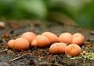
vlčinka červená

- Oddelenie: Vlastné huby (Eumycota)
- podhubie môže byť jednobunkové ale najčastejšie je mnohobunkové

1. Trieda: Spájavé plesne (Zygomycetes)

- sú mikroskopické, väčšinou saprofytické huby
- tvoria bohato rozkonárené sifonické (t.j. rúrkovité bez priehradok) mycélium, len staršie hýfy majú medzi bunkami priehradky
- niektoré druhy môžu byť pôvodcami chorôb – mykóz človeka. Nebezpečný je veľký počet spór, ktoré vznikajú pri nepohlavnom spôsobe rozmnožovania. U citlivých ľudí môžu vyvolávať alergie, lebo sú súčasťou všade prítomného prachu.
- rastú na zahnívajúcich organických substrátoch, syroch, zaváraninách, pekárenských výrobkoch

- rozmnožujú sa:
- pohlavne – spájaním: vytvárajú sa dva pohlavne rozlíšené kopulačné výbežky, kde sa nahromadia diploidné jadrá. Potom vznikne bunková stena a vytvorí sa gametangium (jadrá majú funkciu gamét). V mieste ich dotyku sa rozpustia bunkové steny a jadrá obidvoch gametangií sa spárujú. Celý útvar sa obalí hrubou bunkovou stenou a vznikne diploidná zygospóra, z ktorej po období pokoja vyklíči nové hubové vlákno.
- nepohlavne – výtrusmi, ktoré sa tvoria vo výtrusniciach (sporangiách). Sporangium nesie sporangiofor, ktorý vyrastá z podhubia. Výtrusy sa tvoria na povrchu výtrusnice.

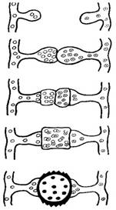
Pohlavné rozmnožovanie

- zástupca: pleseň hlavičkatá (Mucor mucedo)
- žije saprofyticky na zle uskladnených potravinách
- vytvára biele kožovité podhubie, ktoré zozelenie pri tvorbe výtrusníc a sčernie, keď výtrusnice dozrejú

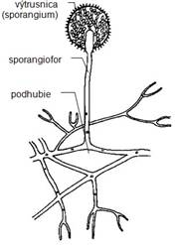
Pleseň hlavičkatá

2. Trieda: Vreckaté huby (Ascomycetes)
- najpočetnejšia skupina húb
- hýfy vyrastajú z buniek, ktoré majú v bunkovej stene otvor
- významným znakom je tvorba zvláštnych výtrusníc – vreciek. Vrecká môžu byť v plodniciach roztrúsené, alebo tvoria súvislú výtrusorodú vrstvu – técium.
- vo vrecku je obyčajne osem výtrusov – askospór
- okrem askospór vytvárajú aj konídie, ktoré vznikajú na špecifických nosičoch konídií – konídioforoch

Rad: kvasinkotvaré huby (Saccharomycetales)
- ich stielku tvorí jedna bunka, ktorá sa rozmnožuje najmä pučaním
- na bunke sa vytvorí hrbolček, ktorý sa zväčšuje až do veľkosti dospelej bunky a rozdelí sa jadro. Útvar sa niekedy oddelí, čím vznikne nová bunka alebo zostáva spojený s materskou bunkou a vytvára sa nepravé mycélium
- najvýznamnejšie sú pivné, vinné, mliečne alebo maslové kvasinky, ktoré premieňajú cukor na kvasné produkty, bez prístupu vzduchu na alkohol a so vzduchom na ocot (ovocnú kyselinu). Produkujú vitamíny B.
- majú aj fermentačné schopnosti, čo sa využíva priemyselne pri kvasných biotechnológiách v potravinárstve, poľnohospodárstve, farmácií i krmovinárstve

- zástupcovia:
Kvasinka pivná (Saccharomyces cerevisieae) - využíva sa na skvasovanie sladu pri výrobe piva a na výrobu pekárskych kvasníc
Kvasinka vínna (Saccharomyces vini) - pri výrobe vína, nachádza sa voľne v prírode na bobuliach hrozna
Kvasinky rodu Candida – ochorenia slizníc, kože, pľúc človeka

Rad: paplesňotvaré huby (Eurotiales)
- podieľajú sa na hnilobe ovocia, zeleniny, skladovaných obilnín, krmiva, exotických plodín, semien a iných produktov
- sú prevažne saprofytické druhy
- niektoré druhy produkujú nebezpečné jedy – mykotoxíny, ktoré môžu vyvolávať rôzne ochorenia (preto by sa potraviny napadnuté paplesňou nemali konzumovať ani po odstránení mycélia)
- patria sem aj huby, ktoré sú pre človeka veľmi užitočné

- zástupcovia:
Penicillium notatum – huba, ktorá produkuje látky vhodné na liečenie bakteriálnych ochorení, následne sa z nej vyrába antibiotikum penicilín. Niektoré druhy penicilia sa využíva pri výrobe syrov.
Aspergillus niger - znehodnocuje potraviny, produkuje jed

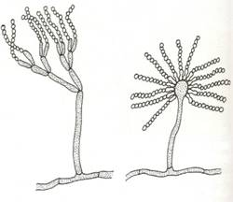
Papleseň štetkovitá Aspergillus niger

Rad: kyjaničkotvaré huby (Clavicipitales)
- ich vrecká sa nachádzajú v bankovitých plodniciach
- patria sem prevažne parazitické huby

- zástupca:
- Kyjanička purpurová (Claviceps purpurea) – známa pod názvom ražná hubka, napadá semenníky kvitnúcich tráv aj obiloviny (raž), na ktorých vytvára rožtekovité sklerócium (námeľ) - obsahuje látky, ktoré sú pre človeka jedovaté. Využívajú sa vo farmaceutickom priemysle, na výrobu rôznych liečiv.

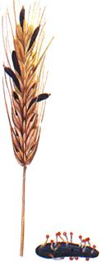

Rad: čiaškotvaré huby (Pezizales)
- saprofytické i parazitické huby, ktorých vrecká s askospórami sú uložené tesne vedľa seba v hornej časti miskovitej plodnice, ktoré tvoria výtrusorodú vrstvu. Táto horná časť plodnice je obyčajne intenzívne a nápadne sfarbená (do červena, hneda, zelena).
- patria sem aj veľké mäsité huby, ktorých výtrusorodá vrstva pripomína klobúčik

- zástupcovia:
Smrčok jedlý (Morchella esculenta)
Ušiak obyčajný (Gyromitra esculenta)
Hľuzovky (Tuber) - rastú pod povrchom pôdy v teplých dubinách

3. Trieda: Bazídiové huby (Basidiomycetes)
- početná skupina húb
- pomenovanie triedy je odvodené od bazídiospór, ktoré vznikajú na kyjakovitých bunkách bazídiách, ktoré vytvárajú súvislú výtrusorodú vrstvu – hyménium.
- bazídiá môžu byť jednobunkové – celistvé, alebo štvorbunkové – delené.

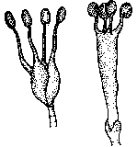
Bazidiá

- jednobunkové bazídiá majú všetky naše klobúkaté huby
- plodnica je väčšinou rozlíšená na hlúbik a klobúk

Rad: rôznotvaré huby (Aphyllophorales)
- sú saprofytické i parazitické, často rastúce na stromoch

- zástupcovia:
Trúdnikovec pestrý (Trametes versicolor)
Sírovec obyčajný - jeho mladé, ešte šťavnaté plodnice sú jedlé

Rad: pečiarkovité huby (Agaricales)
- plodnice rozlíšené na hlúbik a klobúk
- bazídiá sú umiestnené na lupeňoch alebo rúrkach, počas rastu mladej plodnice spravidla chránené čiastočnou plachtičkou, z ktorej zostáva ako zvyšok na dospelej plodnici na hlúbiku prsteň. Muchotrávky majú aj celkovú plachtičku, ktorá obaľuje spočiatku celú mladú plodnicu. Z nej zostáva ako zvyšok na báze hlúbika pošva, prípadne drobné útržky na klobúku. Sú to významné morfologické znaky.

- zástupcovia:
Hyménium s lupeňmi:
Muchotrávka červená (Amanita muscaria) - mierne jedovatá huba
Muchotrávka zelená (Amanita phalloides) - smrteľne jedovatá huba
Bedľa vysoká (Macrolepiota procera) - výborná jedlá huba
Plávka modrastá (Russula cyanoxantha) - výborná jedlá huba, z plávok jedna z najlepších
Rýdzik pravý (Lactarius deliciosus)
Kuriatko jedlé (Cantharellus cibarius)
Pečiarka poľná (Agaricus camprestris)

Rúrkovité hyménium:
Hríb dubový (Boletus aestivalis)
Kozák osikový (Leccinum aurantiacum)
Suchohríb plstnatý (Xerocomus subtomentosus)
Hríb satanský (Boletus satanas) – jedovatá huba

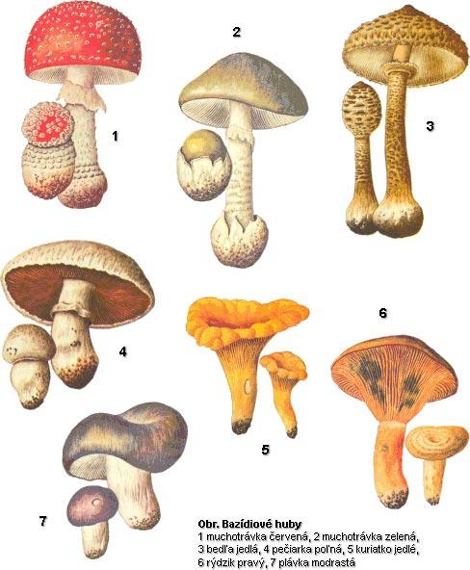

Medzi bazídiové huby patria aj mikroskopické parazitické huby, ktoré nevytvárajú plodnice, ale rozmnožujú sa viacerými druhmi spór.

Sneti podnecujú vznik nádorov, ktoré napadajú hospodárske rastliny.

Hrdze na rozdiel od sneti, vytvárajú počas vegetačného obdobia niekoľko druhov spór. Často počas svojho vývinu striedajú aj dvoch hostiteľov. Príkladom môže byť hrdza trávna, ktorej spóry na jar klíčia na listoch dráča a až potom infikujú obilniny. Napadnutým rastlinám sa semenník zmení na prachovitú hmotu tvorenú výtrusmi.

